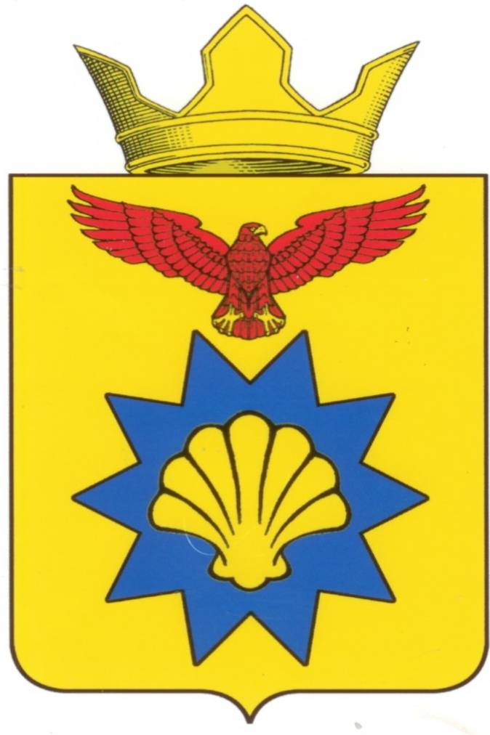

**ВОЛГОГРАДСКАЯ ОБЛАСТЬ**

**ПАЛЛАСОВСКИЙ МУНИЦИПАЛЬНЫЙ РАЙОН**

**АДМИНИСТРАЦИЯ ЭЛЬТОНСКОГО СЕЛЬСКОГО ПОСЕЛЕНИЯ**

**ПОСТАНОВЛЕНИЕ**

**п.Эльтон**

23 июня 2014 г № 60

**«О норме представительства**

**на конференции граждан ТОС**

**«Большой Симкин».**

В соответствии с Федеральным Законом от 06.10.2003г. №311-ФЗ «Об общих принципах организации местного самоуправления в Российской Федерации» и Уставом Эльтонского сельского поселения

**ПОСТАНОВЛЯЮ:**

1.Утвердить норму представительства жителей на конференцию граждан ТОС «Большой Симкин» в количестве – 1 делегат от 12 жителей проживающих на территории ТОС, достигших шестнадцатилетнего возраста.

2.Контроль за исполнением настоящего постановления оставляю за собой.

3.Настоящее Постановление вступает в силу с момента официального опубликования (обнародования).

**Глава Эльтонского**

**сельского поселения** **Н.А.Сурганов**

Рег. № 60/2014